OBJEDNÁVKA č.: 2025/14 (číslo objednávky uvádějte vždy na faktuře)
Číslo objednávky e-shop : 250201207

Dodavatel:
BB Com s. r. o.
Kunčická 465,
56151 Letohrad
IČO : 25275992
DIČ: CZ 25275992
Datum: 14.8.2025

Vyřizuje:
Tel:
Mail:

Termín dodání:
Objednáváme u Vás:

- zahradnický materiál a zboží dle elektronické objednávky č. 250201207 (viz. příloha)
- cena : 119 013,82 Kč bez DPH

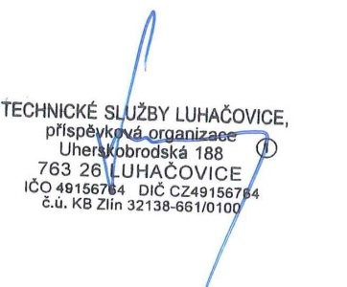
Akceptace objednávky
dodavatelem 14.8.2025
______________________________ ______________________________
Objednatel (TS Luhačovice) Zhotovitel

